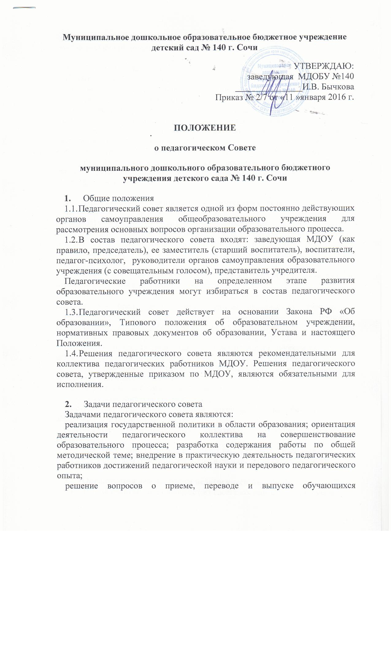
(воспитанников), освоивших государственный стандарт образования, соответствующий лицензии, полученной МДОУ.

- Функции педагогического совета
Педагогический совет осуществляет следующие функции:
- обсуждает и утверждает планы учебной и внеурочной работы МДОУ;
- заслушивает информацию и отчеты педагогических работников, доклады представителей организаций и учреждений, взаимодействующих с МДОУ по вопросам образования и воспитания подрастающего поколения, в т.ч. сообщения о результатах проверки соблюдения санитарно- гигиенического, противопожарного режима, об охране труда, здоровья и жизни воспитанников и другие вопросы образовательной деятельности;
- принимает решение об исключении воспитанника из списков МДОУ; данное решение доводится до сведения родителей (законных представителей) и учредителя.
- Права и ответственность педагогического совета
  - Педагогический совет имеет право:
создавать временные творческие объединения с приглашением специалистов различного профиля, консультантов для выработки рекомендаций с последующим рассмотрением их на педагогическом совете;
- принимать окончательное решение по спорным вопросам, входящим в его компетенцию;
- принимать, утверждать положения (локальные акты) с компетенцией, относящейся к объединениям по профессии;
в необходимых случаях на заседания педагогического совета могут приглашаться представители общественным организаций, учреждений, взаимодействующих с МДОУ по вопросам образования, родители воспитанников, представители учреждений, участвующих в финансировании образовательного процесса, и др. Необходимость их приглашения определяется председателем педагогического совета, учредителем (если данного положение оговорено в договоре между учредителями и МДОУ). Лица, приглашенные на заседание педагогического совета, пользуются правом совещательного голоса.
  - Педагогический совет ответственен:
- за выполнение планов работы МДОУ;
- соответствие принятых решений законодательству РФ в области образования, о защите прав детства;
утверждение образовательных программ, имеющих экспертное заключение;
- принятие конкретных решений по каждому рассматриваемому вопросу, с указанием ответственных лиц и сроков исполнения решений.

- Организация деятельности педагогического совета
  - Педагогический совет избирает из своего состава секретаря совета.
  - Педагогический совет работает по плану, являющемуся составной частью плана работы МДОУ на учебный год.
  - Заседания педагогического совета созываются, как правило, не менее одного раза в квартал в соответствии с планом работы или по мере необходимости для решения вопросов, относящихся к компетенции педагогического совета.
  - Решения педагогического совета принимаются большинством голосов при наличии на заседании не менее двух третей его членов (если процесс голосования не оговорен специальным положением). При равном количестве голосов решающим является голос председателя педагогического совета.
  - Организацию выполнения решений педагогического совета осуществляет его председатель и ответственные лица, указанные в решении. Информацию о выполнении решений педсовета обобщает секретарь. Результаты этой работы сообщаются членам педагогического совета на последующих его заседаниях.
  - Председатель в случае несогласия с решением педагогического совета приостанавливает выполнение решения, извещает об этом учредителей МДОУ, которые в трехдневный срок при участии заинтересованных сторон обязаны рассмотреть такое заявление, ознакомиться с мотивированным мнением большинства педагогического совета и вынести окончательное решение по спорному вопросу.

- Документация педагогического совета
  - Заседания педагогического совета оформляются протоколом. В книге протоколов фиксируются ход обсуждения вопросов, выносимых на педагогический совет, предложения и замечания членов педсовета. Протоколы подписываются председателем и секретарем совета.
  - Нумерация протоколов педсовета ведется с начала учебного года.
  - Книга протоколов педагогического совета пронумеровывается постранично, прошнуровывается, скрепляется подписью руководителя и печатью МДОУ.

